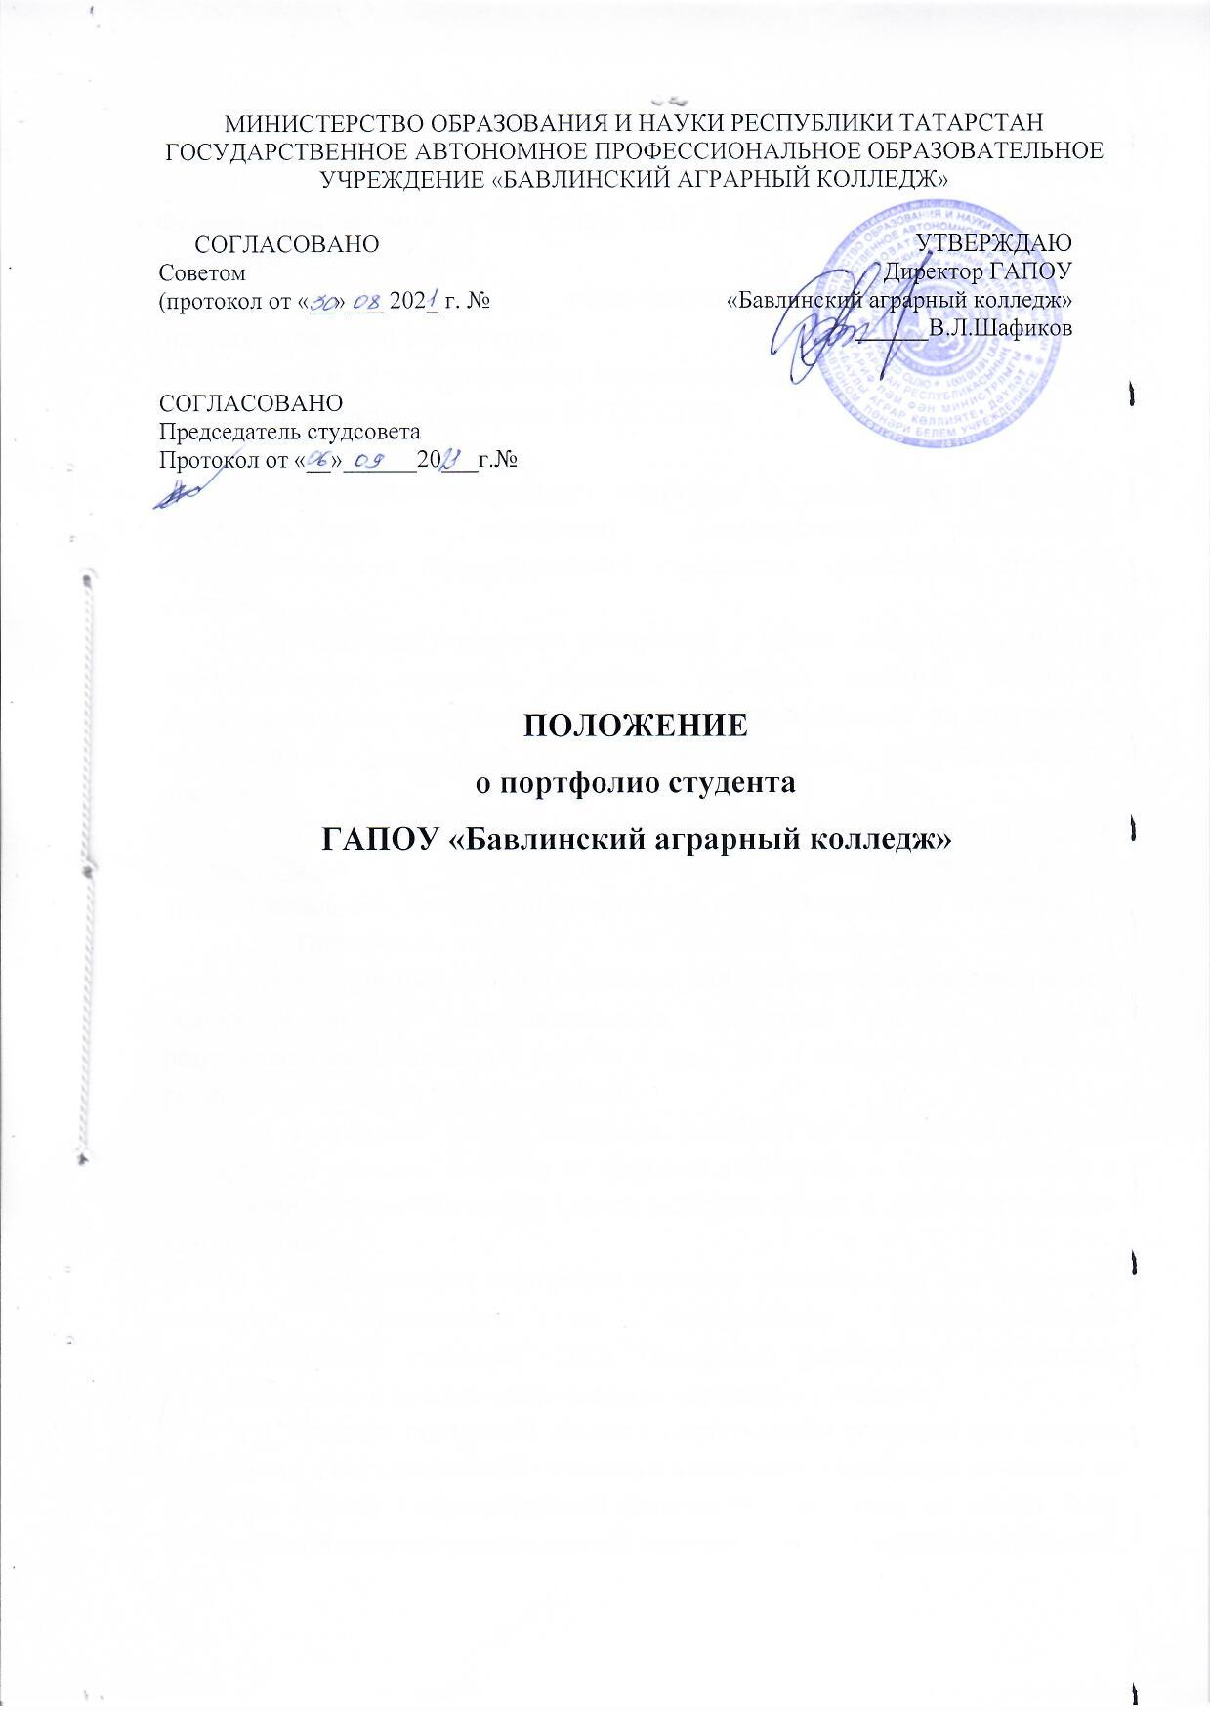

1.ОБЩИЕ ПОЛОЖЕНИЯ
1.1. Настоящее Положение разработано в соответствии с:
- Федеральным законом от 29 декабря 2012 г. N 273-ФЗ "Об образовании в Российской Федерации";
- Типовым положением об образовательном учреждении среднего профессионального образования;
- Федеральными государственными образовательными стандартами среднего профессионального образования (ФГОС СПО);
- Уставом колледжа.
1.2. Положение определяет структуру и содержание Портфолио студента (далее – портфолио) Государственного автономного профессионального образовательного учреждения «Бавлинский аграрный колледж».
1.3. Технология портфолио внедряется с целью индивидуализации и дифференциации процесса обучения, проверки освоения общих и профессиональных компетенций, формирования мотивации на достижение определенных результатов в освоении основной профессиональной программы.
1.4. Портфолио позволяет учитывать результаты, достигнутые обучающимися в разнообразных видах деятельности: учебной, профессиональной, творческой, спортивной, исследовательской и других.
1.5. Портфолио студента – это комплекс документов, отзывов и продуктов различных видов деятельности: как учебной (практические работы, оценочные листы, исследовательские, проектные работы, рефераты, результаты самостоятельной работы и т.д.), так и внеурочной (творческие работы, презентации, фотоматериалы).
1.6. Портфолио может содержать материал из внешних источников (отзывы или грамоты, выписки из приказов с практики, с военных сборов и т.д.), дающий дополнительную оценку освоения общих и профессиональных компетенций.
1.7. Формирование портфолио является обязательным для студентов колледжа, обучающихся по Федеральному государственному образовательному стандарту СПО. Портфолио формируется студентами самостоятельно, в течение всего периода обучения в колледже.
1.8. Наличие портфолио является обязательным условием для допуска студентов к Государственной (итоговой) аттестации. Портфолио не влияет на итоговую оценку Государственной (итоговой) аттестации, но может быть использовано в случае возникновения спорных ситуаций при её выставлении.
1.9. Портфолио может служить основой для составления резюме при поиске работы, при продолжении образования, а для руководства колледжа - основой для составления характеристик, рекомендательных писем, выдвижения студентов для участия в различных конкурсах, назначения специальных и именных стипендий.

2. ЦЕЛИ И ЗАДАЧИ ВЕДЕНИЯ ПОРТФОЛИО СТУДЕНТА

2.1. Цель портфолио: отслеживание и оценивание формирования общих и профессиональных компетенций, динамики индивидуального развития и личностного роста, поддержка образовательной и профессиональной активности студента.
2.2. Портфолио позволяет решать следующие задачи:
- оценка эффективности саморазвития по результатам, материализованным продуктам, свидетельствам учебной, профессиональной и проектной деятельности;
- поощрение активности и самостоятельности, расширение возможности для самореализации студента;
- отслеживание индивидуальных достижений студента, динамики развития профессионально - значимых качеств, успешности общих и профессиональных компетенций на основе накопления и систематизации документов, отзывов, работ, других свидетельств;
- формирование и совершенствование учебной мотивации, мотивации достижений и мотивации на профессиональную деятельность;
- развитие навыков рефлексивной и оценочной деятельности студентов;
- совершенствование навыков планирования и организации собственной деятельности, проектирования профессионально - личностного саморазвития.
2.3. Функции портфолио:
- функция предъявления личных образовательных и профессиональных достижений – образовательных характеристик, ценностных ориентаций, профессиональной компетентности студента;
- функция фиксации, накопления и оценки индивидуальных, образовательных и профессиональных достижений студента, их динамики в процессе освоения образовательной программы;
- функция формирования личной ответственности за результаты учебно -профессиональной деятельности, профессионально - личностного самосовершенствования, мотивации и интереса.

3. УЧАСТНИКИ РАБОТЫ НАД ПОРТФОЛИО
И РАСПРЕДЕЛЕНИЕ ОБЯЗАННОСТЕЙ МЕЖДУ НИМИ

3.1. Участниками работы над портфолио являются студенты, преподаватели и мастера производственного обучения, кураторы учебных групп, администрация колледжа. Одним из основных условий составления портфолио является установка тесного сотрудничества между всеми участниками и четкое распределение обязанностей между ними.
3.2. Обязанности студентов:
- оформлять портфолио в соответствии с принятой в колледже структурой;
- аккуратно ежедневно и самостоятельно подбирать материал для портфолио;
- систематически пополнять соответствующие разделы материалами, отражающими успехи и достижения в учебной, производственной и внеурочной деятельности;
- отвечать за достоверность представленных материалов;
- при необходимости обращаться за помощью к педагогическим работникам.
3.3. Обязанности куратора:
- направлять всю работу студента по ведению портфолио, консультировать, помогать, давать советы, объяснять правила ведения и заполнения портфолио;
- исполнять роль посредника между всеми участниками работы над портфолио, обеспечивать их постоянное сотрудничество и взаимодействие;
- осуществлять контроль за заполнением соответствующих разделов портфолио;
- помогает сделать копии приказов, распоряжений и иных документов администрации колледжа и внешних организаций;
- заполняет соответствующие разделы портфолио.
3.4. Обязанности преподавателей и мастеров производственного обучения:
- проводить экспертизу представленных работ по дисциплине, междисциплинарному курсу, профессиональному модулю и выдавать сертификат (или составлять отзыв о работе);
- готовить итоговые документы для поощрения студентов за участие в учебной и внеурочной работе: грамоты, дипломы, сертификаты, отзывы, благодарности и т.д.
- совместно со студентами отслеживать и оценивать динамику их индивидуального развития и профессионального роста, поддерживать их образовательную, профессиональную, творческую активность и самостоятельность.
3.5. Обязанности администрации:
- заместители директора по учебной, воспитательной, специалист по дополнительному профессиональному образованию, осуществляют общий контроль за деятельностью педагогического коллектива по реализации технологии портфолио.

4.СТРУКТУРА, СОДЕРЖАНИЕ, ОФОРМЛЕНИЕ, ВЕДЕНИЕ И ХРАНЕНИЕ ПОРТФОЛИО

4.1. Портфолио оформляется в печатном виде отдельными листами формата А4 в индивидуальной папке с файлами, в которой фиксируются, накапливаются и оцениваются личные достижения студента в разнообразных видах деятельности (учебной, производственной, научной, творческой, социальной, спортивной и др.) за период обучения в колледже. Допускается по желанию студента дублирование материалов портфолио в электронном виде.
4.2. Контроль за ведением и хранением портфолио осуществляет куратор учебной группы. Куратор не реже одного раза в семестр проверяет портфолио студентов группы на полноту и достоверность внесённых сведений, своевременность его комплектования.
4.3. Ответственным за хранение портфолио является студент. По желанию и взаимной договоренности может быть организовано централизованное хранение портфолио всех студентов группы или какой-то её части в рабочем кабинете куратора.
4.4. Портфолио студента колледжа имеет следующую структуру:
1. Титульный лист.
2. Портфолио результатов.
3. Портфолио достижений.
4. Портфолио документов.
4.5. Титульный лист портфолио заполняется студентом самостоятельно в соответствии с образцом (Приложение 1).
4.6. Портфолио результатов включает в себя сведения о результатах учебной деятельности студента и включает в себя следующую информацию:
1. Успеваемость студента по всем учебным дисциплинам и профессиональным модулям (теоретической части). Заполняется куратором группы по мере реализации учебного плана в форме таблицы (Приложение 2).
2. Результаты практического обучения по учебным, производственным и преддипломной практике. Заполняется студентом и руководителями практик в форме таблицы (Приложение 3).
3. Сведения о курсовых проектах (для студентов, обучающихся на отделении подготовки специалистов среднего звена), выполненных рефератах, докладах и иных работах студентов по учебным дисциплинам и профессиональным модулям. Представляется в форме копий титульных листов и отзывов с оценкой преподавателя.
4. Сведения о дополнительном образовании, полученном в период обучения в колледже: курсы, обучающие семинары, дополнительные профессии. Заполняется студентом в форме таблицы (Приложение 4) с обязательным приложением копий подтверждающих документов (сертификатов, свидетельств и т.д.).
4.7. Портфолио достижений фиксирует сведения об участии студента в различного рода внеаудиторных мероприятиях и их результативности, в научно-исследовательской, культурно - массовой, спортивной, волонтёрской, общественной, патриотической и иных видах деятельности. Заполняется студентом в форме таблицы (Приложение 5).
4.8. Портфолио документов включает в себя грамоты, дипломы, благодарности, сертификаты, выписки из приказов и иные документы, в том числе фото и видео, подтверждающие образовательные и внеаудиторные достижения студентов во всех видах деятельности. Сюда же входят материалы о студенте и его достижениях, опубликованные в различных СМИ. Документы могут быть представлены подлинниками или копиями.
4.9. Отдельной частью портфолио документов является таблица, заполняемая студентом (Приложение 6), включающая в себя перечень опубликованных студенческих работ (тезисов) различного характера в печатных или электронных СМИ, сборниках и иных публикациях. Приложением таблицы могут быть копии самих работ.
4.10. При оформлении портфолио должны соблюдаться следующие условия:
- систематичность и регулярность ведения;
- достоверность предъявляемых сведений;
- аккуратность и эстетичность оформления;
- разборчивость при ведении записей.

5. МЕХАНИЗМ ОЦЕНКИ ПОРТФОЛИО

5.1. Все отраженные в портфолио результаты и достижение подлежат оценке, которая проводиться членами методической (цикловой) комиссии по профилю специальности (профессии) на основании специально разработанных показателей (Приложение 7). Обязательное подведение итогов осуществляется комиссиям непосредственно перед Государственной (итоговой) аттестаций. По желанию членов комиссий может осуществляется промежуточная (ежегодная) оценка результатов.
5.2. Суммарное количество баллов, набранное студентом по завершению обучения, представляет собой индекс достижений выпускника колледжа.
5.3. Каждый студент может подводить итог своих достижений не только по завершению обучения, но и в конце семестра или в конце учебного года. Результаты сравнения своего индекса с индексами однокурсников, способствуют развитию созидательной соревновательности, позволяют настроить обучающегося на повышение результативности достижений.
5.4. Результаты, отраженные в портфолио, позволяют судить о готовности выпускника колледжа к успешной трудовой деятельности, к его дальнейшему обучению.
5.5. Защита портфолио проводится на открытом заседании методической (цикловой) комиссии про профилю специальности (профессии) при рассмотрении вопроса о допуске студента к защите выпускной квалификационной работе. Защита проводится в форме собеседования, ответов студента на вопросы присутствующих. По желанию студента защита может сопровождаться графической или видео презентацией.

Приложение 1
Образец титульного листа портфолио

ГОСУДАРСТВЕННОЕ АВТОНОМНОЕ ПРОФЕССИОНАЛЬНОЕ
ОБРАЗОВАТЕЛЬНОЕ УЧРЕЖДЕНИЕ
«БАВЛИНСКИЙ АГРАРНЫЙ КОЛЛЕДЖ»

Фотография студента (по желанию)

ПОРТФОЛИО

студента группы______________

специальность/профессия_________________________________
(указать наименование и шифр специальности /профессии обучения)

Ф. И. О. студента

Дата рождения_________

Дата обучения в колледже_____________
(указать год поступления и окончания)

Контактный телефон______________

Е-mail или доступный профиль в соц. сетях__________

Приложение 2
(проставляется куратором, включает в себя все учебные дисциплины, проф. модули и междисциплинарные курсы согласно учебного плана за весь период обучения)
1.Портфолио результатов

1.1.Успеваемость студента_____________________________________
(фамилия, имя, отчество,)
Успеваемость по дисциплинам учебного плана по специальности _____________ (специальность – указать шифр)

№ п/п | Наименование циклов, дисциплин,  профессиональных модулей, МДК | Оценка
 | Общеобразовательный цикл
1 | Русский язык
2
3
 | Общий гуманитарный и социально-экономический цикл
n | Основы философии
 | Математический и общий естественнонаучный цикл
n | Математика
 | Общепрофессиональные дисциплины
n | Экономика организации
 | Профессиональные модули
n | Составление и использование бухгалтерской отчетности
 | МДК.01.01 .........................

Приложение 3
1.Портфолио результатов

1.2.Учебно - профессиональная деятельность студента____________________
(фамилия, имя, отчество)

№ п/п | Наименование  практики | Место и срок прохождения практики | Если на рабочем месте, то в качестве кого проходил практику (должность, разряд) | Оценка за практику с подписью руководителя практики
1. | Учебная практика  ПМ. 01  Выполнение работ по одной или нескольким профессиям рабочих, должностям служащих  ( МДК04.01 ...) |  | ...
2. | Производственная практика по профилю специальности  ПМ.01
3.
4.
5.

Приложение 4
- Портфолио результатов

1.3. Дополнительное образование (курсы, обучающие семинары и др студента)________________
(фамилия, имя, отчество)

Учебный год | Место обучения | Наименование курсов, семинаров и т.д. | Полученный документ
 |  |  | Сертификат №
 |  |  | Свидетельство

Приложение 5

2.Портфолио достижений
2.1. Сведения об участии во внеаудиторных мероприятиях студента___________________
(фамилия, имя, отчество)

Вид мероприятия | Наименование мероприятия | Учебный год | Место  проведения,  уровень  (республиканские - РТ,  региональный-Р, городской-Г, колледж-К) | Форма  участия  (выступление,  работа в  команде,  личное  участие,  презентация,  тема работы  и др.) | Результат  (грамота,  место,  сертификат,  благодарность  и др.)
Конкурсы
профессионального
мастерства
Творческие достижения
(конкурсы,
концерты, смотры, фестивали и т.д.)
Олимпиады
по дисциплинам
(по специальностям)
Участие в научно-
практических конкурсах,
конференциях, фестивалях
Спортивные
достижения
Участие в органах
общественного
самоуправления
Общественно-значимая деятельность (волонтёрство, военно-патриотическое движение и т.д.)

Приложение 6
2.Портфолио достижений

2.2. Сведения об опубликованных работах студента___________________
(фамилия, имя, отчество)

Название публикации | Название сборника, журнала, интернет-сайта и других ресурсов | Дата и место публикации | Вид публикации (печатная или электронная)

Приложение 7
Показатели расчёта возможных индивидуальных
образовательных достижений студента

№  п/п | Вид образовательных  достижений | Подтверждение уровня  (факта) индивидуальных  образовательных  достижений | Критерии оценки  образовательных достижений  (индекс ИОД)
1. | Высокий уровень успеваемости | Ведомость промежуточной  аттестации | Средний балл успеваемости за все семестры  СБу = Sоц/Nоц  Sоц – сумма оценок за промежуточную аттестацию  (экзамены, курсовые работы, практики)  Nоц - количество оценок за  промежуточную аттестацию
2 | Прохождение  практик | Документ,  подтверждающий  прохождение практики  (справка, отзыв и т.д.) | 1-3 балла за каждую практику в зависимости от оценки  «3» - 1 балл,  «4» - 2 балла,  «5» -3 балла
3 | Дополнительное образование студента | Документ,  подтверждающий  прохождение курсов. семинаров и т.д.  (сертификат, свидетельство и т.д.) | 5 балла за каждые курсы
4 | Участие в тематических и предметных  олимпиадах, конкурсах проф.мастерства  (образовательного учреждения,  муниципальный, региональный,  международный) | Указывается наименование  мероприятия, дата  проведения. В случае  получения призового места – вид награды | Колледжный уровень:  1 балл за участие;  2 балла –призовое место;  Городской уровень:  2 балла за участие;  4 балла – призовое место;  Региональный уровень:  3 баллов за участие;  6 баллов –призовое место;  Всероссийский и международный уровень:  4 баллов за участие;  8 баллов – призовое место очное участие в мероприятиях (за исключением колледжных) дополнительно+4 балла, призовое место дополнительно +8 баллов
5 | Участие в студенческих научно-практических  конференциях, семинарах,  слетах, научных кружках и  других научных и творческих объединениях | Указывается наименование  мероприятия, дата или  период проведения,  описание степени участия | Колледжный уровень:  1 балл за участие;  2 балла –призовое место;  Городской уровень:  2 балла за участие;  4 балла – призовое место;  Региональный уровень:  3 баллов за участие;  6 баллов –призовое место;  Всероссийский и международный уровень:  4 баллов за участие;  8 баллов – призовое место очное участие в мероприятиях (за исключением колледжных) дополнительно+4 балла, призовое место дополнительно +8 баллов
6 | Участие в культурных и  спортивных мероприятиях | Указывается наименование  мероприятия, дата его  проведения, описание  степени участия | Колледжный уровень:  1 балл за участие;  2 балла –призовое место;  Городской уровень:  2 балла за участие;  4 балла – призовое место;  Региональный уровень:  3 баллов за участие;  6 баллов –призовое место;  Всероссийский и международный уровень:  4 баллов за участие;  8 баллов – призовое место очное участие в мероприятиях (за исключением колледжных) дополнительно+4 балла, призовое место дополнительно +8 баллов
7 | Публикация статей в печатных изданиях | Ксерокопия статьи  с указанием печатного  издания и даты публикации | 5 баллов за каждую статью
8 | Участие в студенческих советах и других органах  самоуправления студентов и социально-значимой деятельности | Указывается наименование  органа самоуправления  студентов, период  деятельности студента, его функции, Указывается наименование  мероприятия, дата его  проведения, описание  степени участия | Колледжный уровень:  1 балл за участие;  2 балла –призовое место;  Городской уровень:  2 балла за участие;  4 балла – призовое место;  Региональный уровень:  3 баллов за участие;  6 баллов –призовое место;  Всероссийский и международный уровень:  4 баллов за участие;  8 баллов – призовое место очное участие в мероприятиях (за исключением колледжных) дополнительно+4 балла, призовое место дополнительно +8 баллов

